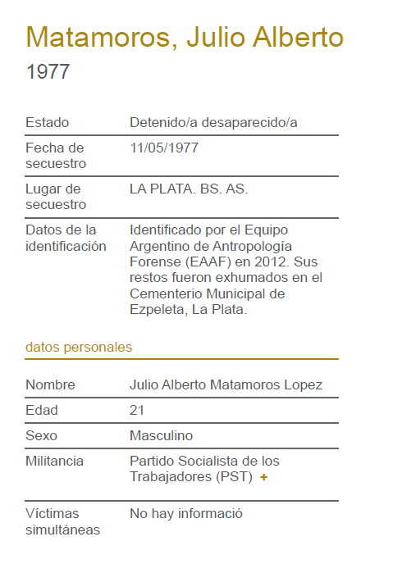
http://basededatos.parquedelamemoria.org.ar/registros/6075/

Julio Alberto Matamoros
Secuestrado el 11/05/1977. Asesinado el 24/6/1977.

Se llamaba Julio Alberto Matamoros, tenía 21 años y había nacido el 10 de marzo de 1956 en la ciudad de La Plata, provincia de buenos Aires. Trabajaba en el Banco crédito y militaba del Partido Socialista de los Trabajadores (PST). Fue secuestrado el 11 de mayo de 1977 de su domicilio en Calle 3 Nº 1046 dpto. «2» e/520 bis y 521 de Tolosa junto Monica de Olaso y Alejandro Efraín Ford. En diciembre de 2012 el Equipo Argentino de Antropología Forense (EAAF) pudo identificar el cuerpo de Julio en el Cementerio de Ezpeleta, junto al de sus compañeros del partido y amigos Mónica de Olaso y Alejandro Ford. Se pudo reconstruir que los tres fueron asesinados el 24 de junio de 1977 y encontrados en Gran canaria y 12 de octubre, en Quilmes. El embarazo de Mónica no llegó a término. Su caso aún espera justicia.

https://www.huellasdelamemoria.com.ar/julio-alberto-matamoros/

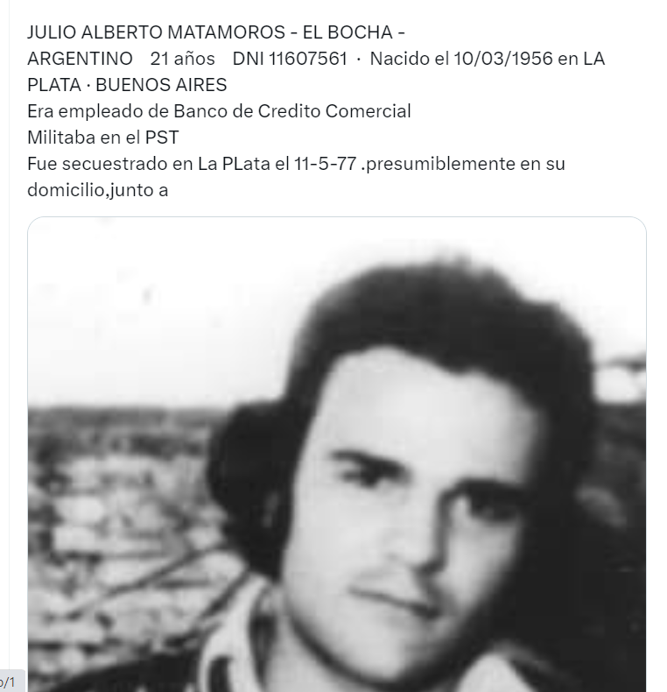

https://twitter.com/robertotaboada5/status/1659657595752161308

https://www.facebook.com/groups/829501740446601/posts/6552961574767227/

